TSE INFOZETTEL

Informationen rund um KassenSichV und TSE-Beleg

Informationen zu BilligPOS UG

Kassenhersteller: BilligPOS UG
Firmenadresse: Lichtenbergerstr. 11, 10178 Berlin
Steuer-Nr: 35/348/02381
USt-IdNr.: DE323208614

1. WAS IST DIE KASSENSICHV UND DIE BONPFLICHT?
Seit dem 1. Januar 2020 gelten die neuen Anforderungen der Kassen Sicherungsverordnung (KassenSichV). Ab diesem Zeitpunkt muss in Deutschland jedes elektronische Kassensystem über eine technische Sicherheitseinrichtung (TSE) verfügen und entsprechend der Belegausgabepflicht jeder Beleg an die Kunde ausgehändigt werden. Die Belegausgabe Pflicht hat seit 1. Januar 2020 derjenige zu befolgen, der Geschäftsvorfälle mit Hilfe eines elektronischen Aufzeichnungssystems i. S. d. § 146a Abs. 1 Satz 1 AO erfasst. Alle Nutzer elektronischer Registrierkassen sind erstmal dazu verpflichtet, ihren Kunden einen Kassenbon aushändigen - es besteht keine Annahmepflicht! t. Eine Rückkehr von der Registrierkasse zur offenen Ladenkasse gibt es allerdings nicht. Für Bestandskunden gilt die Nichtbeanstandungsregel. Diese besagt, dass die technisch notwendigen Anpassungen und Aufrüstungen umgehend durchzuführen und die rechtlichen Voraussetzungen unverzüglich zu erfüllen sind. Die flächendeckende Aufrüstung muss bis spätestens zum 30. September 2020 erfolgen und die Kasse schnellstmöglich (sobald möglich) beim Finanzamt angemeldet werden.

2. WELCHE WESENTLICHEN ZIELE WERDEN MIT DER BONPFLICHT VERFOLGT?
- Nachweis der Kassen-Nutzung:
Kassenbon dient als Nachweis, dass Daten in die Kasse eingepflegt wurden.
- Schnelle Kassennachschau:
Keine Unterbrechungen des Betriebes, da kein Systemzugriff mehr erforderlich ist.
- Vorgangs-Zeitpunkte benötigt:
Daher muss Beleg immer erzeugt werden.

3. WELCHE INFORMATIONEN ENTHÄLT DER TSE-BELEG FÜR DEN PRÜFER?
- Eine TSE ist in Verwendung
- Alle Umsatzzahlen werden an die TSE gesendet
- Die TSE ist gemeldet (sobald möglich)
- Die TSE wird angesprochen (Signatur verifizierbar)
Hinweis: Beim Austausch einer Kasse unbedingt den Händler kontaktieren.

4. WELCHE DATEN ENTHÄLT DER BON
Mô tả các thông tin trong hoá đơn in ra
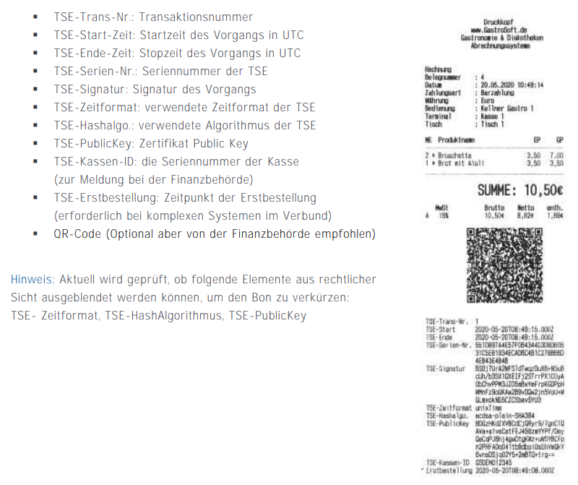

5. SOFTWAREÄNDERUNGEN DURCH DIE TSE ENTSTANDEN
1. Zahlungsart nachträglich ändern
Bereits abgerechneten Rechnungsbelegen kann nachträglich keine andere Zahlungsart zugeordnet werden, da der Zahlungsvorgang bereits durch die technische Sicherheitseinrichtung unveränderbar abgesichert wurde.
Aus diesem Grund, muss ab sofort die Rechnung storniert (und ggf. kopiert) und neu erstellt werden. Bitte stellen Sie sicher, dass vor Erstellung der Rechnung, die gewünschte Zahlungsart des Kunden erfragt wurde. Jede Korrektur kann zu Nachfragen bei einer Finanzprüfung führen.
2. Warenkorb Artikelinfo
Bei der ersten Buchung im Warenkorb wird eine Transaktion in der TSE gestartet. Bitte lege daher künftig keinen Artikel in den Warenkorb, um Preisinformationen abzurufen, sondern verwende eine entsprechende Funktionstaste (z.B. Artikelinfo). Eine häufige Nutzung kann ebenfalls zu Rückfragen seitens der Finanzbehörden führen.

